

**INTEGRANTES**

Arturo Bejarano Diaz

David Alejandro Montoya

Delwin Jose Padilla Padilla

Edwin Alonso García Fuentes

Saurye Camargo

Contenido

1. Cada integrante del equipo debe crear una cuenta en GitHub.
   1. Cuenta de Arturo
   2. Cuenta de Edwin
   3. Cuenta de Delwin
   4. Cuenta de David
   5. Cuenta de Saurye
2. Invitación del líder al proyecto
3. En el repositorio de código, alojar la información de los dos Sprint anteriores.
4. Código HTML y CSS de la ventana de login.
5. Ventana de Login.
6. Requerimientos solicitados Sprint 3

Cada integrante del equipo debe crear una cuenta en GitHub.

Se envía pantallazo de la información solicitada

* 1. Creación cuenta Arturo Bejarano Diaz (líder de grupo)

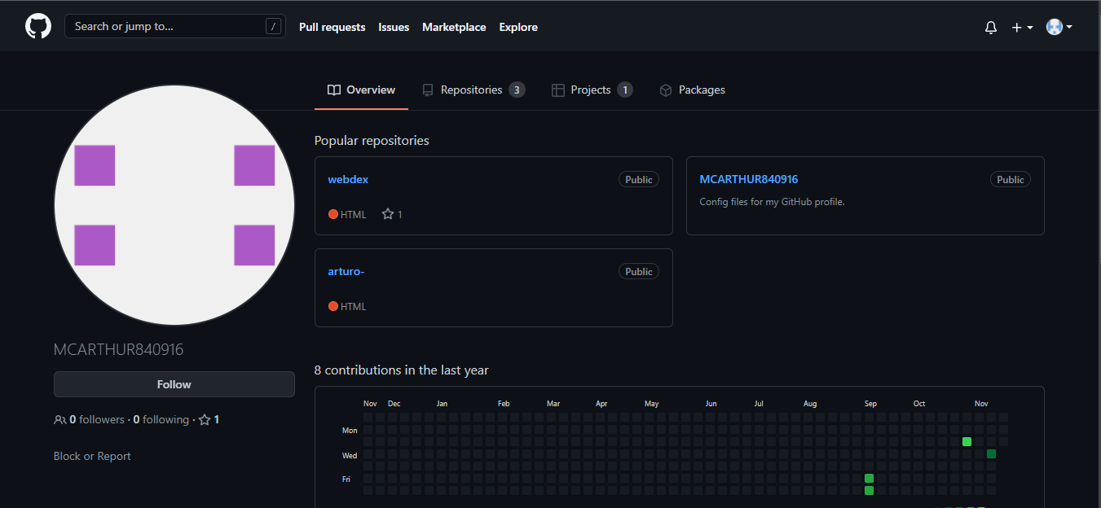

* 1. Creación cuenta David Alejandro Montoya

* 1. Creación cuenta Delwin José Padilla Padilla

* 1. Creación cuenta Edwin Alonso García Fuentes

* 1. Creación Saurye Camargo

1. El líder del equipo debe invitar a sus compañeros como colaboradores.

Se realiza la invitación a los compañeros como colaboradores del proyecto

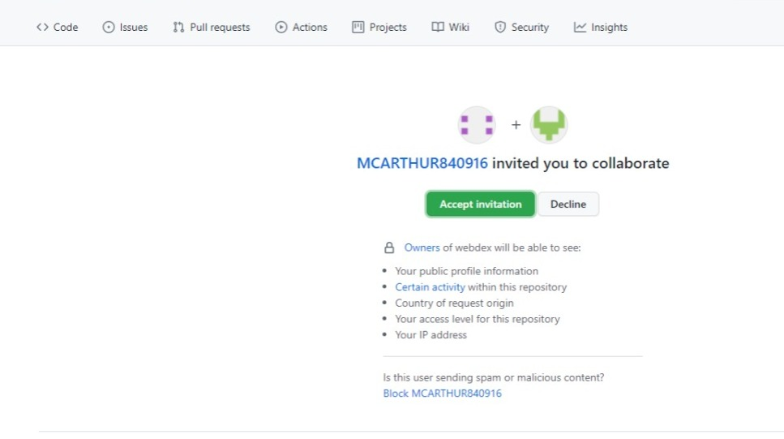

1. En el repositorio de código, alojar la información de los dos Sprint anteriores.

Se incorpora la información del código del sprint 2

1. Código HTML y CSS de la ventana de login.

1. Ventana de Login.

